- оценить уровень развития ребенка, выявить ограничения и трудности развития ребенка, сформировать адекватную «картину» ограничений ребенка, укрепить семейный ресурс;

- вместе с родителями разработать и реализовать программу ранней помощи в разных областях жизнедеятельности ребенка: двигательной, речевой, когнитивной, самообслуживания и т.д.;

- помочь родителям лучше понимать потребности ребенка и содействовать его оптимальному развитию;

- найти способы эффективного взаимодействия родитель - ребенок в обычных бытовых ситуациях (кормление, одевание, игра и т.д.)

- способствовать успешной социализации и интеграции ребенка в обществе

**ВМЕСТЕ МЫ СМОЖЕМ БОЛЬШЕ!**

**Чем семье могут помочь специалисты по ранней помощи?**



**АДРЕС:**

Нефтеюганский район,

гп. Пойковский,

улица 6-я, д 4.

**тел:** 8(3463)215-176

**E-mail:** [rc-delfin@mail.ru](mailto:rc-delfin@mail.ru)

[**http://рц-детство.рф/**](http://рц-детство.рф/o-filiale)

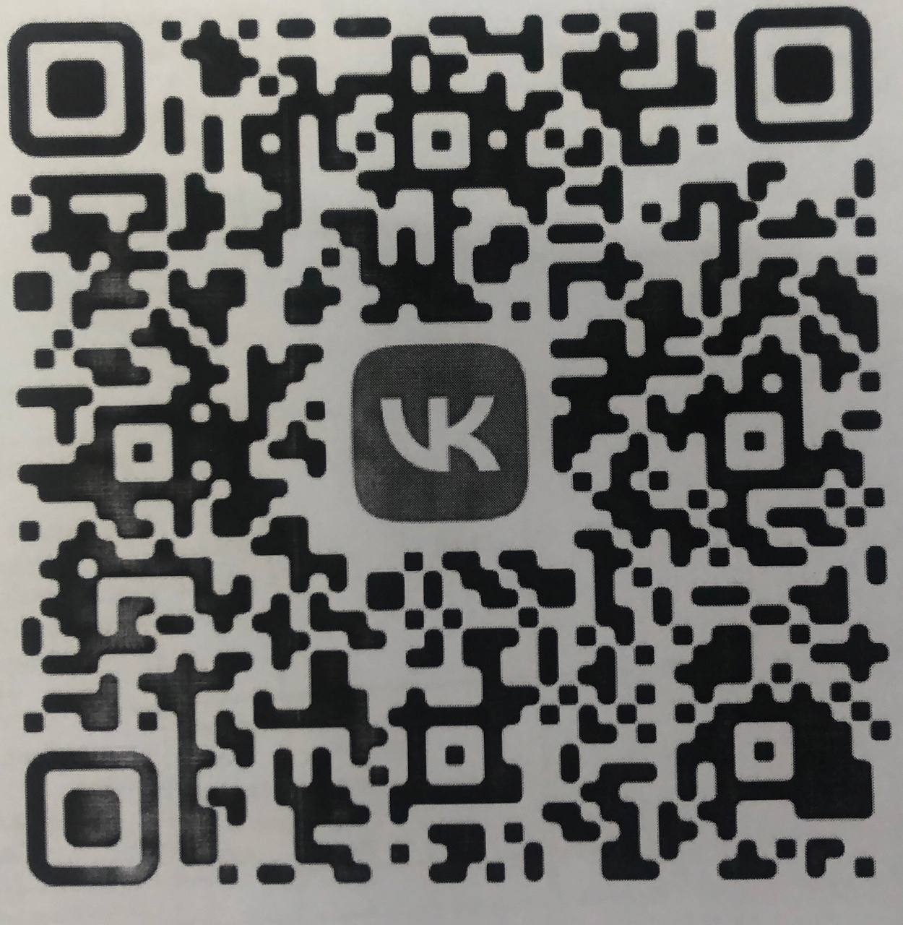

**КУДА ОБРАЩАТЬСЯ:**

**ИНФОРМАЦИЮ О ДЕЯТЕЛЬНОСТИ УЧРЕЖДЕНИЯ МОЖНО УЗНАТЬ НА ОФИЦИАЛЬНОМ САЙТЕ:**

**БЮДЖЕТНОЕ УЧРЕЖДЕНИЕ**

**ХАНТЫ-МАНСИЙСКОГО АВТОНОМНОГО ОКРУГА –ЮГРЫ «НЕФТЕЮГАНСКИЙ РЕАБИЛИТАЦИОННЫЙ ЦЕНТР»**

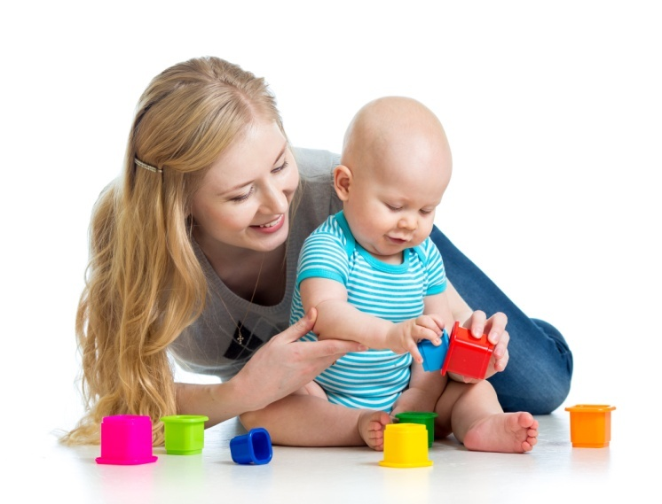

**пгт. Пойковский**

пгт Пойковский

**РАННЯЯ ПОМОЩЬ**

**семьям с детьми в возрасте**

**от 0 до 3-х лет и с детьми**

**от 3 до 7 лет, имеющими ограничения жизнедеятельности**

**РАННЯЯ ПОМОЩЬ -**

содействие оптимальному развитию и формированию психического здоровья и благополучия детей раннего возраста с ограничениями жизнедеятельности и риском появления таких ограничений, нормализации жизни семьи, повышению компетентности родителей (законных представителей), включению ребенка в среду сверстников и жизнь общества.

**ПРОГРАММА РАННЕЙ ПОМОЩИ:**

«Комплексная поддержка и сопровождение семей с детьми раннего возраста по вопросам преодоления функциональных ограничений ребенка»

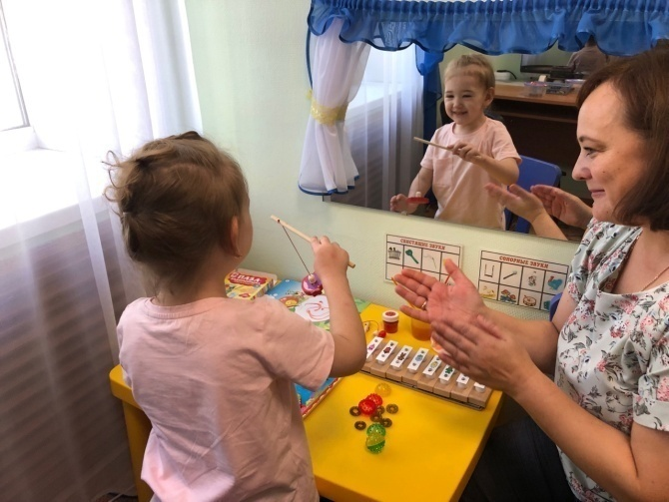

**СПЕЦИАЛИСТЫ:**

- Логопед;

- Психолог;

- Врач-педиатр;

- Медсестра по массажу;

- Медсестра по физиотерапии;

- Инструктор по ФК;

- Специалист по социальной реабилитации

**ВИДЫ УСЛУГ**

**ДЛЯ ДЕТЕЙ:**

***Диагностические:***

- Диагностика детей раннего возраста: Шкала развития детей KID, RGDI-2000;

- Диагностика по Стребелевой Е.А

***Психолого-педагогическая реабилитация:***

- Индивидуальные и групповые развивающие занятия;

- Арт-терапия (сказкотерапия, изотерапия, музыкотерапия, песочная терапия)

- Методы альтернативной коммуникации (карточки PECS, визуальное расписание, коммуникаторы с синтезатором речи)

- Здоровьесберегающие технологии (дыхательная гимнастика, физкультминутка, подвижные игры)

- Оккупациональная терапия (развитие мелкой моторики, навыков самообслуживания)

- Сенсорная интеграция (сенсорная комната, сенсорно-динамический комплекс «Дом Великана»).

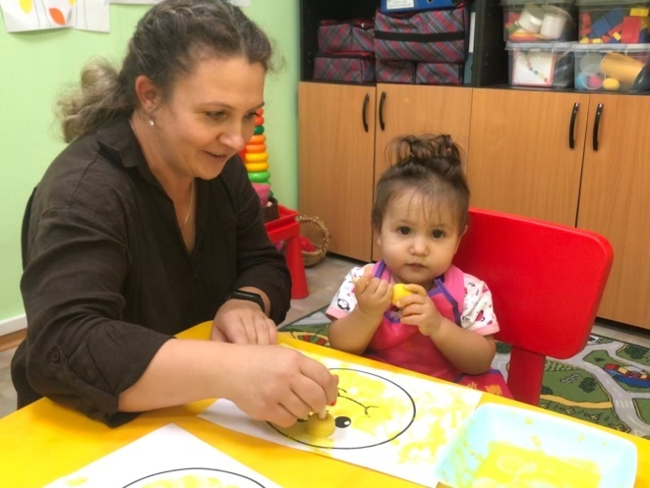

***Лечебно-восстановительное направление:***

- Ручной массаж;

- Водно-оздоровительный комплекс;

- АФК;

- Физиотерапия;

- Солевая шахта.

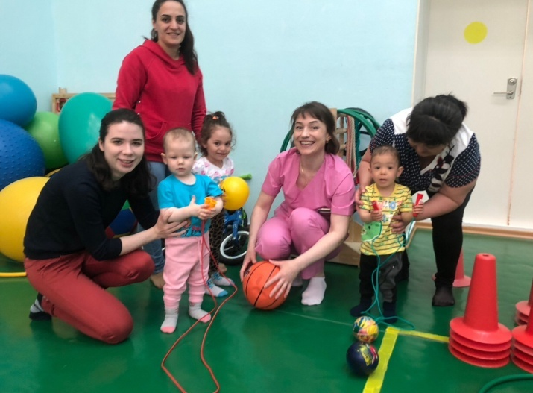

**ДЛЯ РОДИТЕЛЕЙ:**

- Диагностика детско-родительских и внутрисемейных взаимоотношений;

- Индивидуальные и групповые консультации;

- Рефлексивные технологии в работе с родителями;

- Интегрированный семейный клуб «Ладушки»;

- Школа для родителей.

**РАННЯЯ ПОМОЩЬ** помогает **РОДИТЕЛЯМ,** воспитывающим детей с трудностями или с задержками в развитии, приобрести **НАВЫКИ** взаимодействия, игры и ухода за ребенком с учетом его особенностей.